Proposta di progetto:

Sostegno in corsi di arti marziali giovanili

Numero massimo di studenti da poter accogliere (in un anno): 10

Referente/Tutor del progetto: Christian Russo – A.S.D. YOSHINRYU (347.139.44.26)

Tipologia dei soggetti da seguire:
- Professionisti
- Adulti
- Giovani
- Dilettanti
- Adulti
- Giovani
- Amatori/ricreativo
- Adulti
- Giovani
- Anziani

Disponibilità oraria della struttura per lo svolgimento giornaliero del tirocinio:
- 0-2 ore
- 2-4 ore
- 4-6 ore
- 6-8 ore
- 8-10 ore
- Altro (specificare): Disponibilità in weekend pattuiti con il Tutor

Obiettivi formativi del tirocinio:
Abituare al lavoro con soggetti molto giovani (dai 5 ai 13 anni), apprendere un metodo di sostegno ai più giovani nell’allenamento tradizionale delle arti marziali, interfacciarsi nel rapporto allievo genitore in ambito sportivo.

Risultati attesi dall'apprendimento
Capacità di comprendere le esigenze di un allievo di giovane età e interfacciarsi con questo, comprendere i rapporti allievo-insegnante, genitore-allievo e genitore-insegnante, sostegno e accompagnamento nell’attività sportiva (arti marziali) di soggetti molto giovani.
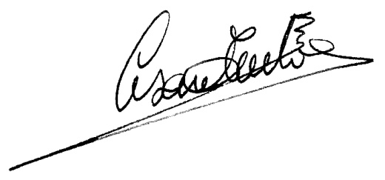

Data 20.01.2017 Firma

